## Was ist das Wasserfallmodell?

Das Wasserfallmodell (englisch: *waterfall model*) ist ein **lineares Vorgehensmodell**, das Entwicklungsprozesse in aufeinanderfolgende Projektphasen unterteilt. Im Gegensatz zu iterativen Modellen wird jede Phase nur einmal durchlaufen. Die Ergebnisse einer jeden Vorgängerphase gehen als Vorannahmen in die Folgephase ein. Zur Anwendung kommt das Wasserfallmodell insbesondere in der Software-Entwicklung.

In der Praxis kommen **verschiedene Versionen des Wasserfallmodells** zum Einsatz. Gängig sind Modelle, die Entwicklungsprozesse in fünf Phasen unterteilen. Die von Royce definierten Phasen 1, 2 und 3 werden mitunter als Anforderungsanalyse in einer Projektphase zusammengefasst.

1. **Analyse:** Planung, Anforderungsanalyse und -spezifikation
2. **Design:** Systemdesign und -spezifikation
3. **Implementierung:** Programmierung und Modultests
4. **Test:** Systemintegration, System- und Integrationstests
5. **Betrieb bzw. Abnahme:** Auslieferung, Wartung, Verbesserung

Die folgende Abbildung veranschaulicht, warum das lineare Vorgehensmodell als „Wasserfallmodell“ bezeichnet wird.

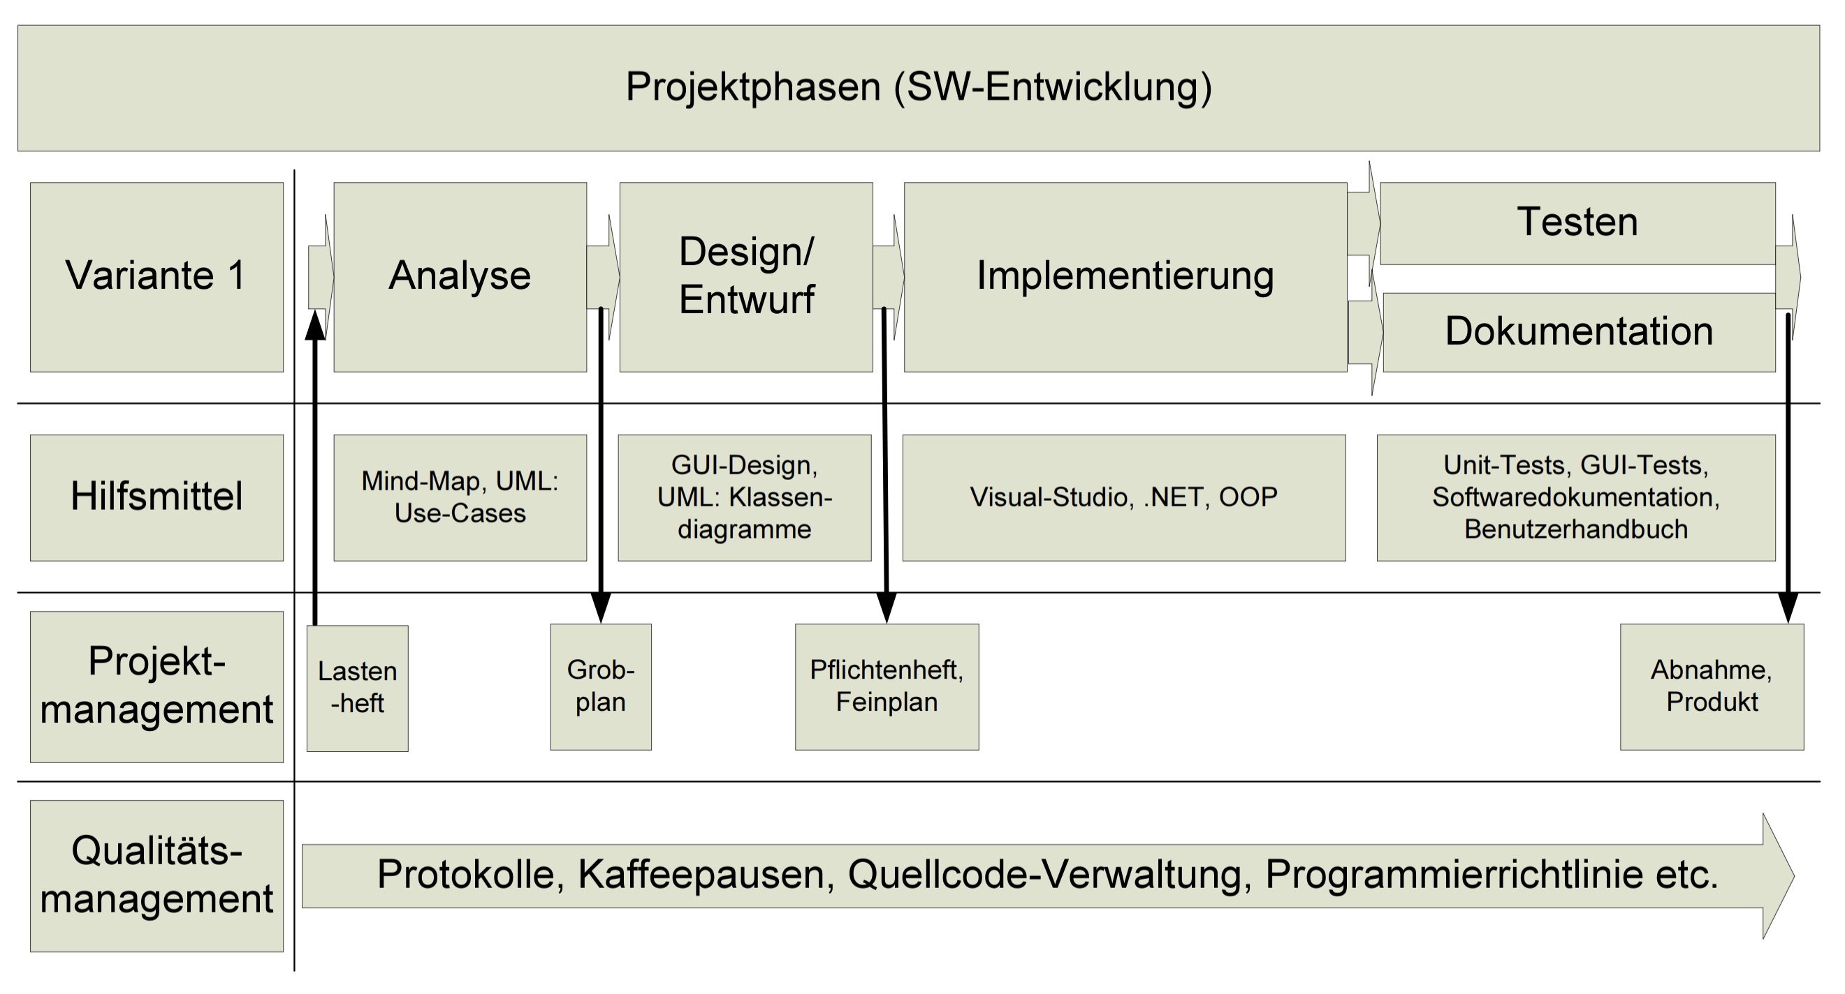

**Erweiterungen** des einfachen Wasserfallmodells ergänzen das Grundmodell **um iterative Funktionen** – beispielsweise um Rücksprünge, die es ermöglichen, die Ergebnisse einer jeden Phase mit den aus der Vorgängerphase gewonnenen Annahmen abzugleichen und somit zu verifizieren.

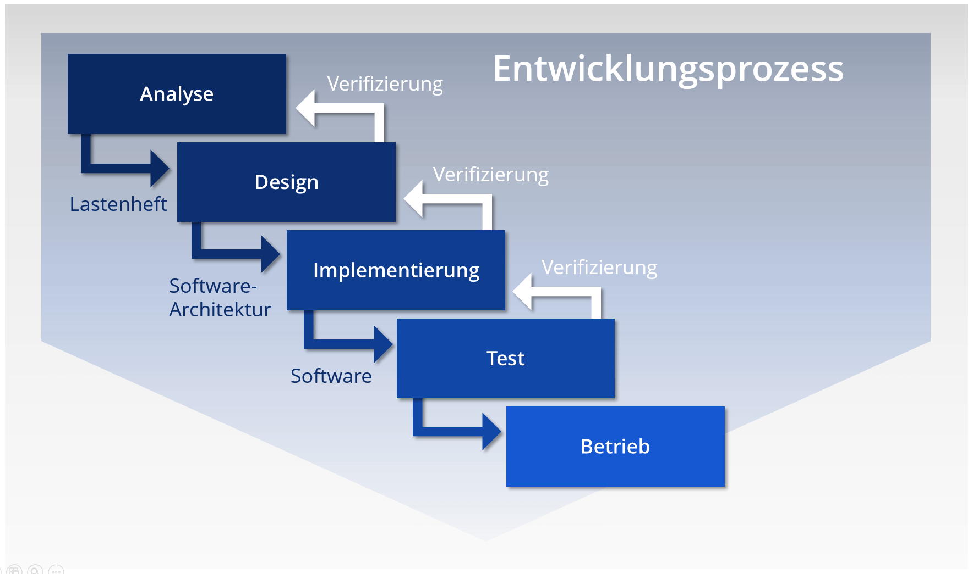

Bildquelle: <https://www.ionos.at/digitalguide/fileadmin/DigitalGuide/Screenshots_2018/wasserfallmodell.png>   
(erweitertes Wasserfallmodell)

### **Die Phasen des Wasserfallmodells**

Im Wasserfallmodell reihen sich die einzelnen Phasen eines Entwicklungsprozesses in einer Kaskade aneinander. Jede Phase schließt mit einem **Zwischenergebnis (Meilenstein)** ab – beispielsweise mit einem Anforderungskatalog in Form eines Lastenhefts, mit der Spezifikation einer Software-Architektur oder mit einer Anwendung im Alpha oder Beta-Stadium.

#### Phase 1 - Analyse

Jedes Softwareprojekt beginnt mit einer Analysephase, die eine **Machbarkeitsstudie** und eine Anforderungsdefinition umfasst. In der **Machbarkeitsstudie** wird das Software-Projekt bezüglich Kosten, Ertrag und Realisierbarkeit eingeschätzt. Aus der Machbarkeitsstudie gehen ein Lastenheft (eine grobe Beschreibung der Anforderungen), ein Projektplan und die Projektkalkulation hervor sowie ggf. ein Angebot für den Auftraggeber.

Anschließend folgt eine detaillierte **Anforderungsdefinition**, die eine **Ist-Analyse** und ein **Soll-Konzep**t beinhaltet. Während Ist-Analysen den Problembereich skizzieren, wird im Soll-Konzept definiert, welche Funktionen und Eigenschaften das Software-Produkt bieten muss, um den Anforderungen gerecht zu werden. Zu den Ergebnissen der Anforderungsdefinition gehören beispielsweise ein Pflichtenheft, eine detaillierte Beschreibung, wie die Anforderungen an das Projekt zu erfüllen sind, sowie ein Plan für Akzeptanztest.

Abschließend sieht die erste Phase des Wasserfallmodells eine **Analyse der Anforderungsdefinition** vor, in der komplexe Probleme in kleine Teilaufgaben zerlegt und entsprechende Lösungsstrategien erarbeitet werden.

Phase 2 - Design

Die Design-Phase dient der Ausarbeitung eines **konkreten Lösungskonzepts** auf Basis der zuvor ermittelten Anforderungen, Aufgaben und Strategien. Software-Entwickler erarbeiten in dieser Phase die **Software-Architektur** sowie einen detaillierten **Bauplan der Software** und konzentrieren sich dabei auf konkrete Komponenten wie Schnittstellen, Frameworks oder Bibliotheken. Das Ergebnis der Design-Phase umfasst ein Entwurfsdokument mit Software-Bauplan sowie Testplänen für einzelne Komponenten.

#### Phase 3 - Implementierung

Realisiert wird die in der Design-Phase konzipierte Software-Architektur in der **Implementierungsphase**, die **Software-Programmierung**, **Fehlersuche** und **Modultests** umfasst. In der Implementierungsphase wird der Software-Entwurf in der gewünschten Programmiersprache umgesetzt. Einzelne Komponenten werden separat entwickelt, im Rahmen von [**Modultest**](https://www.ionos.at/digitalguide/websites/web-entwicklung/modultests-in-der-software-entwicklung/) überprüft und Schritt für Schritt in das Gesamtprodukt integriert. Das Ergebnis der Implementierungsphase ist ein Software-Produkt, das in der nachfolgenden Phase zum ersten Mal als Gesamtprodukt getestet wird (Alpha-Test).

#### Phase 4 - Test

Die Testphase beinhaltet die Integration der Software in die gewünschte Zielumgebung. In der Regel werden Software-Produkte zunächst als **Beta-Version** an ausgewählte Endbenutzer ausgeliefert (Beta-Tests). Ob die Software die zuvor definierten Anforderungen erfüllt, lässt sich mithilfe der in der Analysephase entwickelten **Akzeptanztests** ermitteln. Ein Software-Produkt, das Beta-Tests erfolgreich absolviert hat, ist bereit für den Release.

#### Phase 5 – Betrieb bzw. Abnahme des Produktes

#### Nach erfolgreichem Abschluss der Testphase wird die Software für den Betrieb im **Produktiveinsatz** freigegeben. Die letzte Phase des Wasserfallmodells schließt **Auslieferung**, **Wartung** und **Verbesserung der Software** ein.

### Zusammenfassung des Wasserfallmodells

Das Wasserfallmodell bietet eine **übersichtliche Organisationsstruktur** für Entwicklungsprojekte, bei der die einzelnen Projektphasen klar voneinander abgegrenzt sind. Da jede Phase **mit einem Meilenstein abschließt**, ist der Entwicklungsprozess leicht nachvollziehbar. Der Schwerpunkt des Modells liegt auf der Dokumentation der Prozessschritte. Erarbeitetes Wissen wird in Anforderungs- oder Entwurfsdokumenten festgehalten.

In der Theorie soll das Wasserfallmodell durch im Vorfeld erstellte sorgfältige Planung die Voraussetzungen für eine schnelle und kostengünstige Durchführung von Projekten schaffen. Der **Nutzen des Wasserfallmodells für den Praxiseinsatz ist jedoch umstritten**. Zum einen sind Projektphasen in der Software-Entwicklung nur selten klar voneinander abgegrenzt. Gerade bei komplexen Software-Projekten, sind Entwickler häufig damit konfrontiert, dass sich die verschiedenen Komponenten einer Anwendung zur selben Zeit in verschiedenen Entwicklungsphasen befinden. Zum anderen entspricht der lineare Ablauf des Wasserfallmodells oft nicht den realen Gegebenheiten.

Streng genommen sind Anpassungen im Laufe des Projekts beim Wasserfallmodell nicht vorgesehen. Ein Software-Projekt, bei dem sämtliche Details der Entwicklung bereits zu Projektbeginn festgelegt werden, ließe sich jedoch nur dann erfolgreich beenden, wenn schon zu Beginn viel Zeit und Kosten in Analyse und Konzeption investiert werden würden. Hinzu kommt, dass sich große Software-Projekte mitunter über mehrere Jahre erstrecken und ohne eine regelmäßige Anpassung an aktuelle Entwicklungen Ergebnisse hervorbringen würden, **die bereits bei der Einführung veraltet wären**.

### Vor- und Nachteile des Wasserfallmodells im Überblick

|  |  |
| --- | --- |
| **Vorteile** | Nachteile |
| ✔ Einfache Struktur durch klar abgegrenzte Projektphasen. | ✘ Komplexe oder mehrschichtige Projekte lassen sich nur selten in klar abgegrenzte Projektphasen unterteilen. |
| ✔ Gute Dokumentation des Entwicklungsprozesses durch klar definierte Meilensteine. | ✘ Geringer Spielraum für Anpassungen des Projektablaufs aufgrund veränderter Anforderungen. |
| ✔ Kosten und Arbeitsaufwand lassen sich bereits bei Projektbeginn abschätzen. | ✘Der Endanwender wird erst nach der Programmierung in den Produktionsprozess eingebunden. |
| ✔ Projekte die nach dem Wasserfallmodell strukturiert werden, lassen sich auf der Zeitachse gut abbilden. | ✘Fehler werden mitunter erst am Ende des Entwicklungsprozesses erkannt. |

**Wann ist das Wasserfallmodel am Besten geeignet?**

Wasserfallmodelle nutzt man vor allem bei Projekten, bei denen sich Anforderung und Abläufe bereits in der Planungsphase präzise beschreiben lassen und bei denen davon auszugehen ist, dass sich die Vorannahmen während des Projektablaufs höchstens geringfügig ändern. Streng lineare Vorgehensmodelle eigenen sich somit in erster Linie für **kleine, einfache und klar strukturierte Software-Projekte**.

Quelle:<https://www.ionos.at/digitalguide/websites/web-entwicklung/wasserfallmodell/>